VI Международная игра-конкурс
«Путешествие Маши в Страну Знаний (Знайландию)»

1 класс

Ответы и критерии

ЗАДАНИЕ 1 (4 балла)
4 балла – правильно указаны часы и минуты
2 балла – правильно указаны только часы или только минуты
0 баллов – ответ неправильный или его нет
Известно, что первые часы отстают не более, чем на 5 минут, а вторые – спешат больше, чем на 6 минут. Сколько времени?
Ответ:
9 | часов | 31 или 32 или 33 | минут

ЗАДАНИЕ 2 (5 баллов)
1 балл за каждый правильный ответ
0 баллов – ответ неправильный или его нет
Распутай клубок:
 | 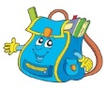 |  |  | 
6 | 1 | 7 | 8 | 9

ЗАДАНИЕ 3 (6 баллов)
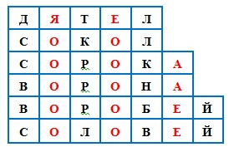
1 балл за каждый правильный ответ
0 баллов – ответ неправильный или его нет
Допиши в таблицу гласные буквы, чтобы получились названия птиц.
Ответ:

ЗАДАНИЕ 4 (6 баллов)
2 балла за каждый правильный ответ
0 баллов – ответ неправильный или его нет
Узнай сказку, в которой встречается зеркало.
1 | «Свет мой, зеркальце! скажи  Да всю правду доложи:  Я ль на свете всех милее,  Всех румяней и белее?» | «Сказка о мертвой царевне и о семи богатырях» А. С. Пушкина
2 | А зеркала в горе не стало: все осыпалось. Зато у Таютки зеркальце сохранилось. Большого счастья оно не принесло, а все-таки свою жизнь она не хуже других прожила. Зеркальце-то, сказывают, своей внучке передала. И сейчас будто оно хранится, только неизвестно - у кого. | «Таюткино зеркальце» сказ П. Бажова
3 | Чем выше они поднимались, тем сильнее кривлялось зеркало, так что они еле удерживали его в руках. Но вот они взлетели совсем высоко, как вдруг зеркало до того перекорежило от гримас, что оно вырвалось у них из рук, полетело на землю и разбилось на миллионы, биллионы осколков, и оттого произошло еще больше бед. | Сказка «Снежная королева» Г.Х. Андерсена («Зеркало и его осколки»)

ЗАДАНИЕ 5 (3 балла )
1 балл за каждое правильное соответствие
0 баллов – ответ неправильный или его нет
Ответ:
1 – Б
2 – В
3 – А
ЗАДАНИЕ 6 (3 балла)
1 балл за каждый правильный ответ
0 баллов – ответ неправильный или его нет
Ответ:
Отгадай загадки и назови удивительные явления.
1 | 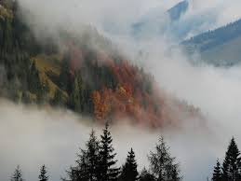  Молоко над речкой плыло,  Ничего не видно было.  Растворилось молоко –  Видно стало далеко. | Туман
2 | 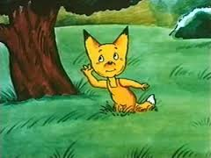  Не живое,  А на всех языках говорит. | Эхо
3 | 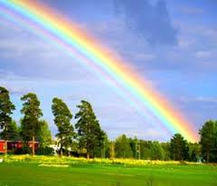  Поднялись ворота – всему миру красота.  Приказало солнце: «Стой, семицветный мост крутой!»  Тучка скрыла солнца свет. Рухнул мост — и щепок нет! | Радуга

ЗАДАНИЕ 7 (6 баллов)
1 балл за каждый правильный ответ
1 | Добро - добрый
2 | Смелость - смелый
3 | Воля - волевой
4 | Хитрость - хитрый
5 | Лень - ленивый
6 | Дело - деловой
0 баллов – ответ неправильный или его нет
Расшифруй и запиши 6 названий черт характера человека. Читай по горизонтали или вертикали. Начинай с выделенной буквы.
Ответ:

ЗАДАНИЕ 8 (6 баллов)
2 балла за каждый правильный ответ
0 баллов – ответ неправильный или его нет
Хрустальные кристаллы разного цвета: фиолетового, белого или синего. Кристаллы расставлены так, что цвета последовательно меняются. Известны цвета трёх кристаллов, определи цвета остальных.
Ответ:
1 | 2 | 3 | 4 | 5 | 6
Синий | ?фиолетовый | ?белый | ?синий | Фиолетовый | Белый

ЗАДАНИЕ 9 (4 балла)
4 балла – дан правильный ответ
0 баллов – ответ неправильный или его нет
Расшифруй ребус и узнай название сказочной книги.
Ответ: Волшебство
ЗАДАНИЕ 10 (6 баллов)
1 балл за каждое правильно расшифрованное ключевое слово
1 балл – за правильно составленную пословицу
0 баллов – ответ неправильный или его нет
Используя подсказки, расшифруй пословицу.
9 | 3 | 8 | 3 | 6 | 7 | 14 |  | 1 | 5 | 12 | 11 | 7 |  | 2 | 4 | 15 | 6 | 12 |  |  | 13 | 8 | 4 | 11
х | о | р | о | ш | а | я |  | к | н | и | г | а | - | л | у | ч | ш | и | й |  | д | р | у | г

Ключевые слова:
1 | 2 | 3 | 4 | 5 | Цирковой артист, шут
к | л | о | у | н | Цирковой артист, шут

6 | 7 | 8 | Воздушный, для пейнтбола…
ш | а | р | Воздушный, для пейнтбола…

9 | 3 |  | 2 |  | 10 |  | Небольшая горка
х | о |  | л |  | м
11 |  | 12 |  | 13 |  | Экскурсовод
г |  | и |  | д

10 | 14 | 15 | Футбольный, волейбольный…
м | я | ч | Футбольный, волейбольный…

ЗАДАНИЕ 11 (4 балла)
4 балла – дан правильный ответ
0 баллов – ответ неправильный или его нет
Ответ: 2

ЗАДАНИЕ 12 (6 баллов)
1 балл – за каждое правильно названное имя героя
1 балл – за каждое правильно названное произведение
1 1балл – за каждую правильно названную фамилию автора
Ответ:
Вспомни, какой герой должен был совершить этот поступок, чтобы вернуться домой. Запиши имя этого героя и название произведения, фамилию автора.
1 | На другой день Знайка и его товарищи выступили в поход. Решено было путешествовать пешком. Воздушный шар лопнул, и его трудно было починить, да к тому же и не было попутного ветра. Впереди всех шел Знайка с компасом в руках, за ним доктор Пилюлькин, потом Винтик и Шпунтик, а за ними остальные малыши-коротыши. Незнайка шел позади всех. У каждого за спиной была сумка. Эти сумки им сшили малышки | Незнайка, Знайка, Пилюлькин, Винтик, Шпунтик  Николай Носов. «Приключения Незнайки и его друзей»
2 | «Ладно, – думают сестры, – посмотрим, как будет дальше». Натыкали они в раму острых ножей, а сами притаились, смотрят. Вот летит ясный сокол. Долетел до окна и не может попасть в комнату девушки. Бился, бился, всю грудь изрезал, а она спит и не слышит. И сказал тогда сокол:  – Кому я нужен, тот меня найдёт. Но это будет нелегко. Тогда меня найдёшь, когда трое башмаков железных износишь, трое посохов железных изломаешь, трое колпаков железных порвешь. | Марьюшка, русская народная сказка «Финист - Ясный сокол»

ЗАДАНИЕ 13 (5 баллов)
5 баллов – дан правильный ответ
0 баллов – ответ неправильный или его нет
Ашам и Маша отправились в путь. В первый день они прошли половину пути. Во второй день – четвёртую часть всего пути. В третий день им осталось пройти 2 км. Найди длину пути, который должны пройти Ашам и Маша, чтобы добраться до дворца.
Ответ: 8 км

ЗАДАНИЕ 14 (4 балла)
1 балл за каждый правильный ответ
0 баллов – ответ неправильный или его нет
Рассмотри внимательно числа на дверях. Установи закономерность и определи числа, спрятанные под ключами.

Ответ:
1 ряд | 10 | 6 | Четные числа
2 ряд | 7 | 9 | Нечётные числа

ЗАДАНИЕ 15 (4 балла)
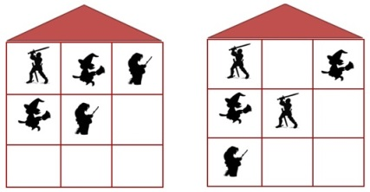
2 балла за каждый правильный ответ
0 баллов – ответ неправильный или его нет
Расставь в окна башни тени так, чтобы в каждой строке и каждом столбце не было повторов.
Ответ:
1 | 2 | 3
2 | 3 | 1
3 | 1 | 2
1 | 3 | 2
2 | 1 | 3
3 | 2 | 1
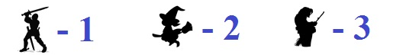

ЗАДАНИЕ 16 (4 балла)
4 балла – дан правильный ответ
0 баллов – ответ неправильный или его нет
Выбери ту башню, в которой под буквами скрываются слова, состоящие только из ТВЁРДЫХ согласных и гласных.

Ответ: башня под номером 3: А) ДОРОГА, Д) ШЕПНУЛА, Ж) ШИРОКО

ЗАДАНИЕ 17 (6 баллов)
1 балл за каждое правильное соответствие
0 баллов – ответ неправильный или его нет

Соедини линией начало и конец пословицы. Ответ запиши в виде пары: цифра – буква.
Ответ:
1 – В Смелость города берет.
2 – Д Не думай о страхе, так его и не будет.
3 – А Трус и таракана принимает за великана.
4 – Е Кто идёт вперёд, того страх не берёт.
5 – Б На смелого собака лает, а трусливого кусает.
6 – Г И богатырю храбрость нужна.

ЗАДАНИЕ 18 (6 баллов)
2 балла за каждый правильный ответ
0 баллов – ответ неправильный или его нет
Реши примеры. Найди, какому числу соответствует каждый рисунок.
Ответ:
Картинка |  |  | 
Число | 2 | 4 | 6

ЗАДАНИЕ 19 (7 баллов)
1 балл за каждое правильно записанное в нужной последовательности слово
Минус 1 балл за каждую допущенную ошибку
0 баллов – ответ неправильный или его нет
Ответ: запись надо читать сверху вниз, начиная с первого столбика.
Запомни это навсегда:
В себя поверить важно.
Не сомневайся никогда,
Не бойся быть отважным!
ЗАДАНИЕ 20 (5 баллов)
1 балл за правильный ответ под № 1
2 балла за правильный ответ под № 2 и 3
0 баллов – ответ неправильный или его нет

Ответ:
Цап(ЛЯ) гушка
Три(ТОН)на
Бо(ЛОТО)с

